三富協同村の振り返りと今後について
資料編 7
2026年1月6日
サステイナブル政策委員会

＜これまでの協同村活動の振り返り＞
時間と空間を自由に表現する場＝「協同村」として1979年に単協合同で「河口湖協同村」が設置されました。長期計画をつくり各単協とともに活動に取組んできましたが、1987年に常設施設から撤退し、その活動を各単協が引き継ぐことになりました。
1985年夏に行った「子どもキャンプ」が起点になり、1986年の「協同村PJ第1次答申」で改めて時間と空間を自由に表現する場づくりとして1987年に埼玉単協と提携関係だった山形県大江町（現在のJAさがえ西村山）の渓親寮（元寄宿舎）を拠点とした自前の協同村活動を開始しました。協同村運営委員会を立ち上げ、生産者との交流や山里体験活動が企画実施されました（りんご花見ツアー、りんご収穫ツアー、さくらんぼ収穫ツアー、子どもキャンプ、山里体験ツアー、風の子ツアーなど）。
その後、「協同村PJ第2次答申」を受け、埼玉県内に活動拠点を移し、1991年～2011年の約10年間、皆野町協同村の「星ふるさと」で、協同村活動をすすめてきました。子どもキャンプ、星空観察会、組合員利用の開放、子育ち支援、青年育成の視点や研修の場として利用されました。施設の老朽化、地元との関係の変化などから2011年に閉鎖となりました。
協同村の再建について拠点政策の中で提起がされ、2014年の40周年記念事業検討の中で改めて検討がされました。「新協同村建設構想」とし、これまでの「時間と空間を自由に表現する場」に加え、「都市近郊農業の多面的価値（文化的、精神的）と持続可能な環境と社会づくり、生きる力」をコンセプトとする「三富での協同村」（第一次構想 2015～2022）が始まりました。
三富地域では、1998年にダイオキシン問題があり、生活クラブ埼玉では1999年ほうれん草カンパを呼びかけ、2005年から所沢ブロックの活動として、ヤマ保全活動（落ち葉掃き）、農園利用、大豆一粒運動をすすめてきました。
第二次構想（2023～2024）では、上記２つのコンセプトは変えずに、第一次構想実行時の３つの課題（①畑の維持・管理・運営 ②人員不足・固定メンバーによる負担増 ③協同村の周知・認知度不足）に対する運営方法の改善の実施方針を立てすすめました。諸事情により、畑での活動は2025年度から休止していますが、ヤマでの活動は継続しています。

＜協同村第1・2次構想コンセプトの振り返り＞
・時間と空間を自由に表現できる場、教育研修の場、子育て支援の実践の場
大江町渓親寮・皆野町星ふるさとから引き継がれてきた、組合員自身が考え話し合い企画する場としての協同村は、運営委員会メンバーが企画した数々のイベントによって継続されました。
令和５年に「武蔵野の落ち葉堆肥農法」が世界農業遺産に認定された三富地域の平地林（ヤマ）での活動は、枝拾い＆落ち葉はきの定例イベントに加えて、ヤマの植生調査・生きもの探し、トーチ作り、まつりなどのイベントの中で、時間と空間を自由に表現できる場として、三富の四季を体感しながら、三富地域ならではの協同村活動を行ってきました。
親子連れでの参加割合も高く、参加した組合員と家族の教育研修、子育て支援、生活技術や知恵の伝達などの場として、令和6年は年間224名の参加がありました。
・都市近郊農業の多面的価値（文化的、精神的）と持続可能な環境と社会づくり、生きる力
農作業の指導を受けながら実際に自分の畑に作付けする農業塾では、技術的向上を図りつつ、天候の影響を受けるなど生産の苦労を経験しながら、精神的、教育的、娯楽的価値を得て、満足度の高い体験となり、一定数（年間約25組）の組合員ニーズを満たすことができました。
指導なしの自前で作付けする生活クラブ農園では、農業塾卒業生や元運営委員会メンバーなどが、自主的な作付けによる栽培を、24年度末まで継続しました。
事務局主体で作付け栽培する販売区画では、技術と時間・手間に加えて、天候の影響に大きく左右されながらも、デポー所沢への農産物を供給し、さんとめの落ち葉堆肥農法をアピールも兼ね、地産地消の実態をつくりました。また、夏野菜の収穫体験、ヘチマたわし講習会など、組合員の体験する機会を作りました。
・持続可能な社会に何が必要なのか主体的に行動する人を増やす
どんぐり村運営委員会が主体となったイベントやヤマの活動は、親子や新規参加など少しずつ多くの組合員が参加してきました。ヤマの整備や落ち葉掃き、堆肥作りを通して、三富平地林の環境保全に関わってきました。
所沢ブロックでは消費担当ブロック役員が主体となって、50周年記念消費材「人参うどん」の原料となる人参の作付け、草取り、収穫、選別等作業等も行われました。
・認知度を高め、地域ともつながりを深めていく
カレイドスコープ参画を通じてB型施設外就労ワーカーズコープとの作業連携をすすめました。50周年記念消費材「人参うどん」原料の人参作業では、社会福祉法人マザアズとも連携しました。
ただ、単協全体の認知度としてはまだまだ課題が残っています。
・生活の知恵や食文化を改めて受け継ぎ、次世代に引き継いでいくことを目指す。
農業塾で干し大根の栽培・収穫・漬物講習を行ないました。販売区画でヘチマを栽培し、デポーへの供給ともに、食べ方のアピール、脱プラに向けたヘチマたわしを作りなどを行いました。

＜現状認識＞
社会的背景
日本の食料自給率は種や肥料の自給率の低さも考慮するとカロリーベースの38％ではなく、10％を切るとの試算もあります。海外からの物流が停止すると、世界で最も餓死者が出るのが日本との試算もあります。その他、世界的な政治・経済・社会情勢の不安定化や、気候変動危機、エネルギー自給率の低下などにより、私たちの将来はますます不透明になっています。また、人間関係の希薄化とともに生活費の圧迫は、暮らしの不安をも加速しています。さらに、第一次産業を担ってきた世代の高齢化による離農や、大規模化農業政策、食料輸入拡大、海外資本による農地買収による土地喪失は、国内食料生産をますます困難にしています。
もはや食べて支えるだけではなく、消費者であるわたしたちも、第一次産業の生産の現場に関わる時期にきています。
農業従事者・農地の現状
現農業者の約７割が５年以内に引き継ぐ後継者なしとの調査結果が2020年農林センサスで報告されています。水稲は70％、果樹74％、5年以内の後継者確保は25％となっており、農業ジャーナリストの榊田氏の試算では、このまま担い手の規模拡大ができなければ、米・麦・大豆などの土地利用型作物で2020年から2030年までに農家経営体数は約半分になり、約70万haの農地利用が減少するおそれがあると報告しています。
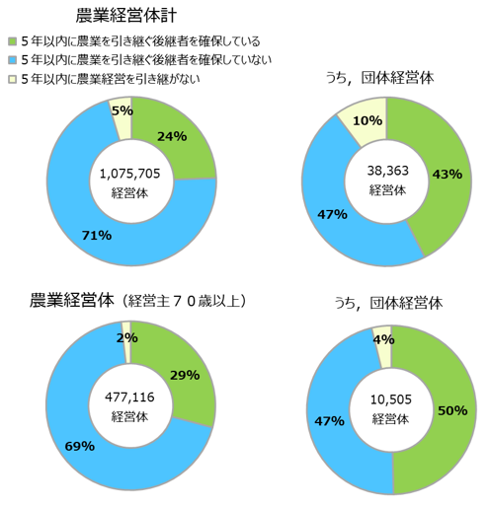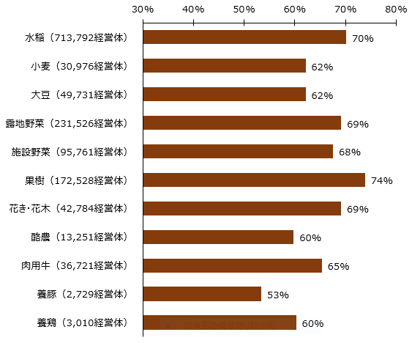
新食料・農業・農村基本法（2024年施行）から
自給率向上のための抜本的な施策強化は必要ないとの認識となっており、「国内で作れなくても、輸入できればいい」「輸入も止まったら備蓄でいい」という考え方になっています。自給率を本気で上げるための予算や価格保障（赤字補填）は盛り込まれませんでした。輸出振興、スマート農業、海外農業投資、農外資本比率を増やすことなど目指し、規模拡大による効率化や海外に頼る姿勢など現在の現場農家の疲弊を解消することにはつながりません。逆に大規模の農業法人への恩恵が大きくなる改正となりました。
都市近郊農業との関わり方＝生産する消費者の提案
こうした状況の中、「消費者はただ食料を買う立場」ではなく、農業や農家に様々なかたちでかかわることが重要と考えます。「食べ手」も耕す・農家を手伝う「生産する都市住民・生産する消費者」へ。農にかかわることは、土やその空間に触れることで自然を体感することができます。自然は人間の思い通りにはなりません。効率やスピードを求める現代社会で生きる私から、生物として自然のリズムで生きる私へとスイッチを切り替えることで、心の安定や生きる意欲といった、人間としての土台作りにもつながります。
これまで、提携生産者での農業体験や援農、田んぼ部による直接生産など取り組んできましたが、農に関わる機会の豊富化が必要です。

＜改めて確認したこと＞
１.協同村（活動）を持つ目的・意義
①ＦＥＣ自給圏構想を具体化する場となる。
②埼玉県の自然環境を残し、保全活動に寄与する活動を作る。
③組合員・地域住民の居場所や、子育て支援、自己実現の場となり得るつながりや活動を作る。

２.三富地域で協同村を持つ目的・意義
①三富地域でのヤマの保全活動を継続し、生態系保護、落ち葉堆肥作り（土壌・堆肥などの放射能測定を継続）をすることで、三富地域の環境保全、落ち葉堆肥の循環型農業を絶やさないように、世界農業遺産維持の一翼を担う。
②都市近郊農業があり、組合員が関われるヤマ活動（保全）ができる地域である。
③落ち葉堆肥循環型農法があり、化学肥料・農薬に頼らない、農産物栽培ができる。
④三富農法の歴史的価値があり、存続・継承の担い手として単協や組合員が関わることができる。
⑤農業塾を実施した実績があり、これまでの参加組合員ニーズや新たな参加組合員も見込める。
⑥耕作放棄地や農地を提供したい農家がいる。

３.協同村で畑活動をする目的・意義
①環境保全（土、空気、生態系）としての農業へ関わる場を作る。
②生産する消費者＝生産そのものに参加する消費者の実践の場とする。
③都市近郊農業に関わる機会を作り、農に関わる、農を支える組合員活動を作る。
④減少する農家・農業担い手の支援として、地域農家（生産グループや農家組織）とつながりを作り、近隣農家と連携することを目指す。。
⑤農業の厳しい現状を考え、食料を買うしかない立場だけでなく、生産する消費者となる組合員を増やし、農業に関わる場を提供、援農する組合員を育成する。

＜今後の協同村活動＞
上記の背景を踏まえ、改めてこれまでの2つのコンセプトを追求することが強く求められていると考えます。時間と空間を自己表現できる三富協同村の中で、農にかかわる機会を改めて作り、これまでの2つのコンセプトを継承します
①時間と空間を自由に表現できる場、教育研修の場、子育て支援の実践の場 を創出する。
②都市近郊農業の多面的価値と持続可能な環境と社会づくり、生きる力 を創出する。

基本方針
・三富の地で地元の農家と連携し、継続的な農の関りを作り、国内自給、農地活用、環境保全に寄与します。
・組合員や未来を担う子どもたちが、土に触れる機会を増やし、作物を育てる過程や環境保全活動を経験する機会を作り、農業の担い手や、環境保全活動の担い手を育成します。
・三富どんぐりヤマの保全活動を通じて、非日常体験を通じた、自己表現できる場づくりをすすめます。
・三富協同村という空間に多くの組合員参加をすすめ、ともに楽しく活動することで仲間の輪を広げ、地域とのつながりを深めていきます。

三富どんぐりヤマと落ち葉堆肥農法
・生活クラブどんぐりヤマは、管理されなくなり放置された雑木林が伐採され、資材置き場や残土置き場、廃棄物処理施設、事業系墓地に開発されたり、ごみの不法投棄が行なわれている三富のくぬぎ山地区に位置しています。そのような開発が進んでしまったくぬぎ山地区の中で、三富どんぐりヤマは訪れた人が自由に立ち寄ることができる数少ない雑木林として親しまれています。
・保全管理で生じる伐採木は、薪ストーブユーザーの組合員が使うことで、環境に優しいエネルギーとなっています。三富の雑木林は、落ち葉堆肥を作り、井戸も用水路もない三富の地で農業を営むためのものでした。落ち葉堆肥を投入した畑で作物を育て収穫することで、どんぐりヤマは、江戸時代以来の循環型農法を学ぶ貴重な体験の場所であると共に、希少な動植物との出会いの場になっています。
・雑木林（ヤマ）とヤマで集めた落ち葉を堆肥にして農作物を育てる畑は、障がいのあるなしに関わらず、組合員どうし、地域の人たちとも、一緒に汗を流し交流できる居場所づくりにも繋がります。地域の中で認められる活動拠点として、協同村は、豊かな可能性を持っています。

地域との関係づくりを通じて
生産者：農の営みが続き、農地が守られる 集落が消滅の危機から救われる
関係人口が生まれ、暮らしが楽しくなる
消費者：安全でおいしい農産物が手に入る 地球や人にやさしい消費に貢献できる
自然や人の温もりを感じ 暮らしが楽しくなる

目指すこと
三富の地での取り組みをモデルに、各ブロックでの取り組みに広がることを目指します。

2026年度三富協同村実践方針
①協同村の運営
・協同村運営委員会を継続し、メンバーを補充をすすめ持続可能な運営を目指します。
②協同村活動の情報発信強化
・狭山・所沢ブロックへのさんとめ通信の配布、HPの掲載、口コミなど、更に強化をすすめます。
・埼玉県全域に協同村活動を知らせる為、埼玉の拠点（配送センター6・デポー3・生活館4・メゾン2・くらぶルーム22）へさんとめの案内、イベントチラシ、さんとめ通信の掲示をすすめ広報を強化します。また、三富協同村の所在地がわかりやすいように看板や見やすい地図の製作をすすめます。
・埼玉組合員向けの定期的な広報を検討し実施します。
・協同村周辺地域への協同村活動の広報を検討します。
③協同村活動に関わる人材の豊富化
・協同村活動に参加した組合員に継続的な参加を促す企画を組み立て、三富協同村への愛着を醸成し、運営への関わりや、人材育成につなげます。
④地域とふれあえる機会を増やす
・ワーカーズコープとの作業連携、マザアズとの共同作業の継続や、カレイドスコープ*や川越農林振興センターとの連携をすすめ、更に地域団体とのつながりを広げていきます。
・地域に三富協同村活動の情報を発信し、イベントなどへの地域団体や組合員外の参加者を増やし、人材交流を広げていきます。
*三富協同村周辺で始めたカレイドスコープ（所沢農福消連携地域協議会）（2017年～）
（ワーカーズコープ、マザアズ、環境市民の会、まち活性室、市民大学ファーム、生活クラブ）
【カレイドスコープ（所沢農福消連携地域協議会）の目指すこと】
・農業を通じて、障害者・高齢者・生活困窮者等生きづらさを抱えた方々の主体的な労働と自立を支え合うネットワークをつくる。
・関わる人すべてが主人公となるコミュニティビジネスのモデルをつくる。
・地産地消の価値と循環を農家・商業者・市民と共に作る。
・生産と消費とケアが循環する地域づくり。
・農地保全・活用／自然との共生、次世代に持続可能な社会を引き継ぐこと。
⑤畑の活動について
・落ち葉堆肥農法を実践している農家を基本とし、連携を探ります。
・ヤマの落ち葉堆肥を活用した減農薬で栽培し、イベントやデポー販売などを検討します。
・援農の仕組みを検討し、組合員が農にかかわる機会を検討します。
・地域農家（生産グループや農家組織）、地域団体、行政などとつながり、生活クラブ内外の人のつながりや活動の広がりを目指します。
・生活クラブのエネルギー政策として、地元の農家や行政とつながることで、再生可能エネルギーの発電所設置を検討します。
⑥全ブロックが関わる活動への発展
・どんぐり村運営委員会を実践の主体とし、各ブロックのサステイナブル関連委員会の理解と参加を促し、埼玉全体での関わりや関心を高めていくことを目指します。

